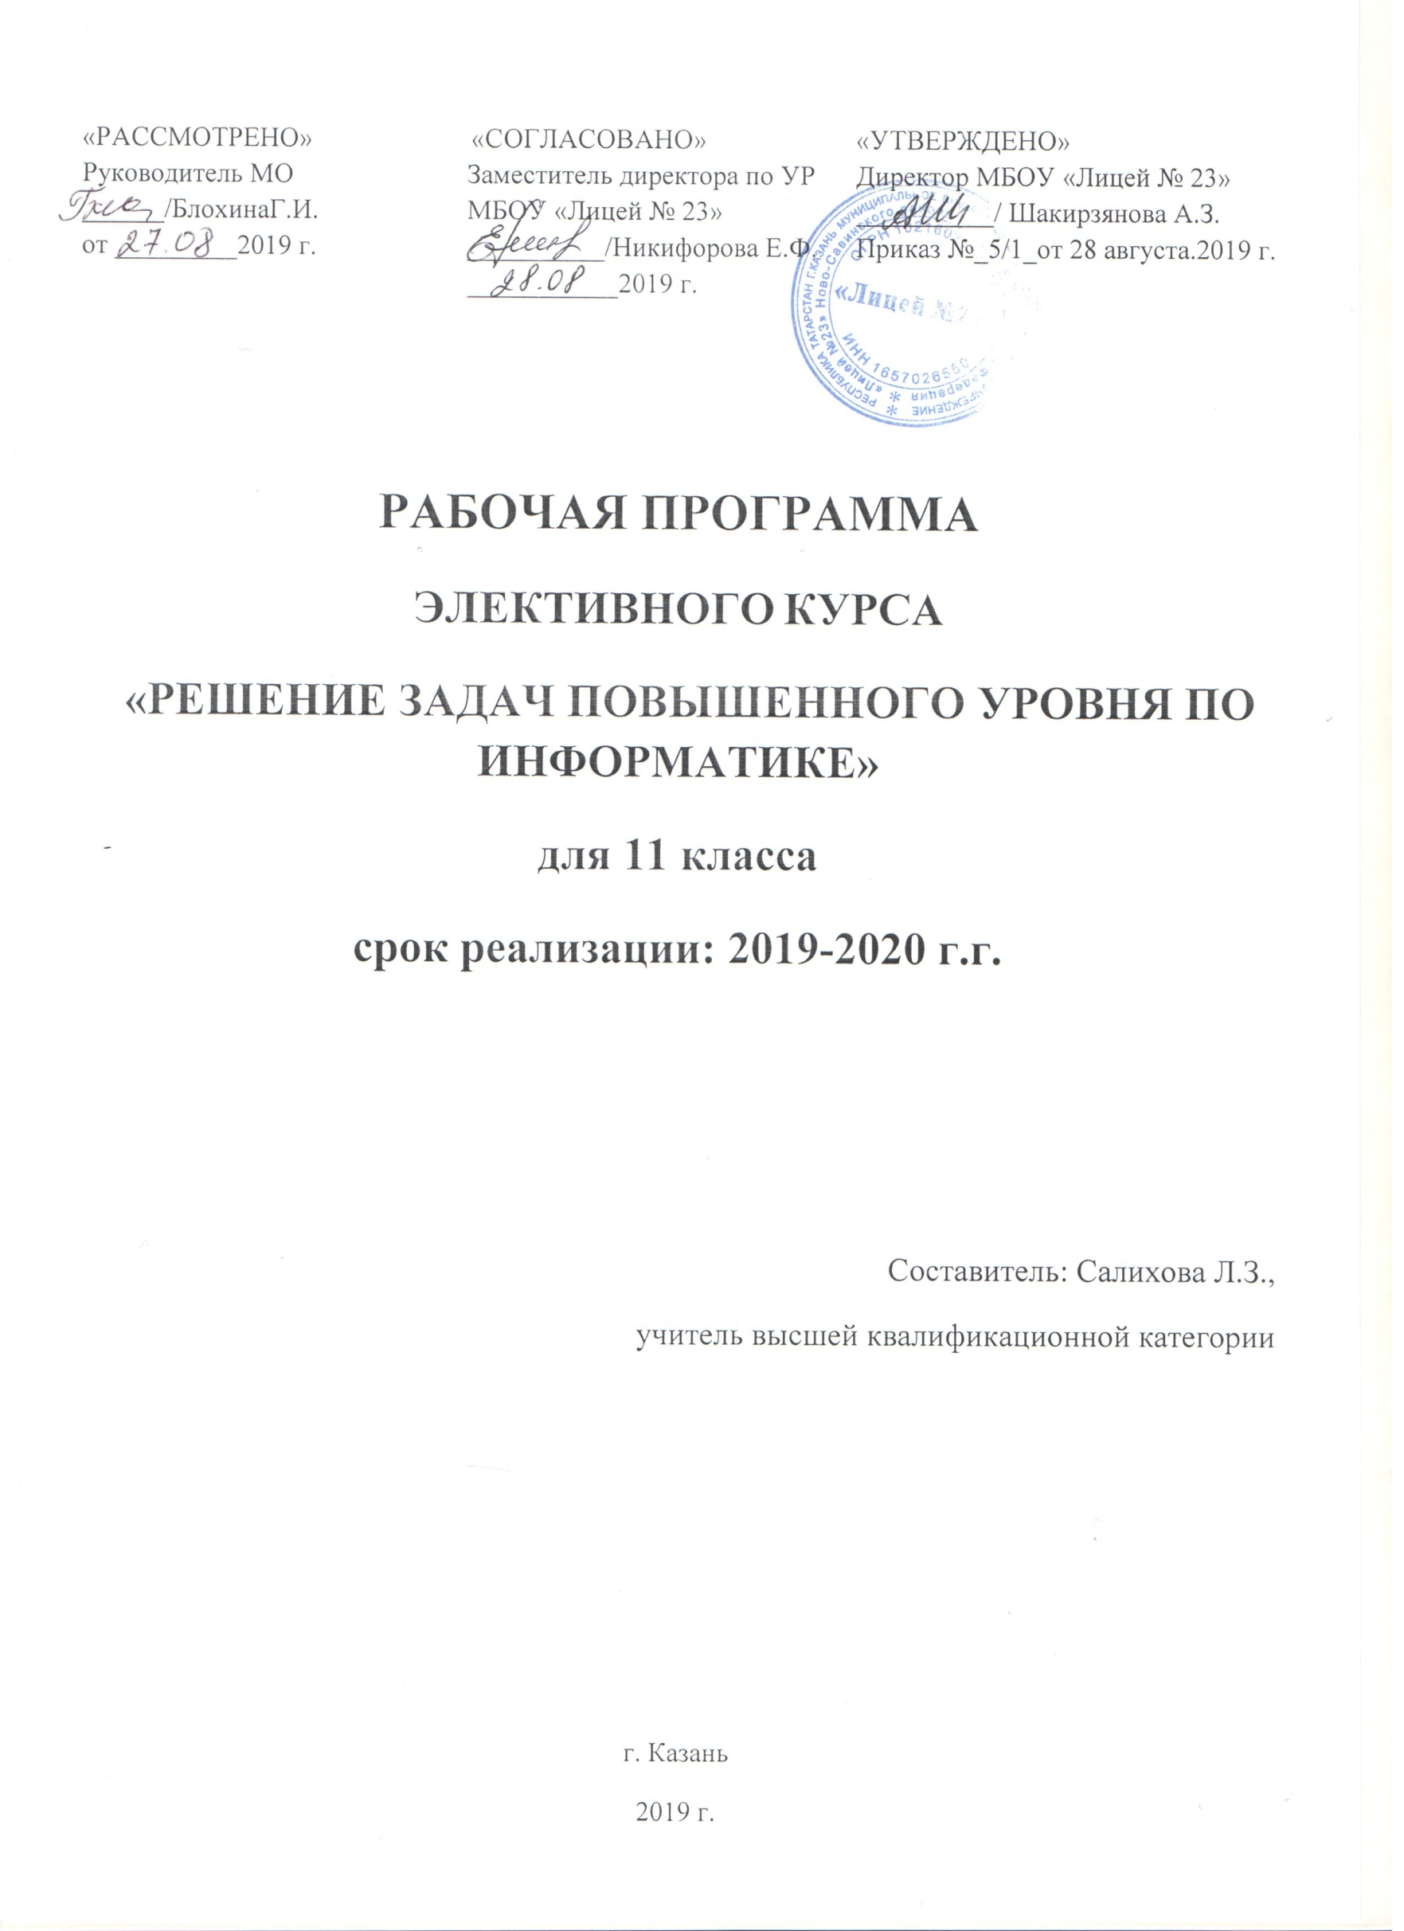
ПОЯСНИТЕЛЬНАЯ ЗАПИСКА

Данная рабочая программа разработана на основе следующего нормативно-правового и инструктивно-методического обеспечения:
- Федерального закона «Об образовании в Российской Федерации» ст.2, п.9;
- Федерального государственного образовательного стандарта среднего общего образования, утв. приказом Минобрнауки России от 17.12.2012 № 413;
- Федерального перечня учебников в соответствии с приказом Министерства образования и науки Российской Федерации;
- основной образовательной программы среднего общего образования Лицея №23;
- учебного плана Лицея №23.
Программа курса «Решение задач повышенного уровня по информатике» направлена на расширение знаний и умений содержания по курсу информатики и ИКТ, а также на тренировку и отработку навыка решения тестовых заданий в формате ЕГЭ. Одна из целей преподавания информатики в курсе средней школы состоит в привитии навыков логического мышления. Логическое мышление – это, прежде всего, умения рассуждать, доказывать, подбирать факты, аргументы и обосновывать предлагаемые решения. Мыслить логично – значит мыслить точно и последовательно, не допускать противоречий в своих рассуждениях, уметь вскрывать логические ошибки. Одним из инструментов развития логического мышления является решение содержательных логических задач. Эти задачи способствуют развитию памяти, смекалки, внимания и других качеств, позволяющих нестандартно мыслить. Кроме того, логические задачи позволяют развивать не только логическое, но также математическое, и алгоритмическое мышление. Они требуют для своего решения некоторого математического аппарата (обычно не очень сложного) и в то же время умения мыслить последовательно (алгоритмически), четко фиксируя каждый шаг решения. Это позволит обучающимся сформировать положительное отношение к ЕГЭ по информатике, выявить темы для дополнительного повторения, почувствовать уверенность в своих силах перед сдачей ЕГЭ.
Курс рекомендован обучающимся 11-х классов старшей школы, рассчитан на 35 часов, 1 раз в неделю.
Цель курса: расширение содержания среднего образования по курсу информатики для повышения качества результатов единого государственного экзамена.
Достижение поставленной цели связывается с решением следующих задач:
- изучение структуры и содержания контрольных измерительных материалов по информатике и ИКТ;
- создать учебное пространство для развития умений рационально и алгоритмически мыслить, продуктивно и самостоятельно решать задачи различного уровня сложности;
- формировать творческий подход к решению разнообразных нестандартных задач;
- формирование умения эффективно распределять время на выполнение заданий различных типов;
- формирование умения оформлять решение заданий с развернутым ответом в соответствии с требованиями инструкции по проверке.
- отработка навыка решения заданий ЕГЭ;
Вначале раскрываются общие вопросы, такие как: почему тесты считаются объективными измерителями, критерии качества тестового материала, некоторые правила работы с тестовым материалом, что такое контрольные измерительные материалы (КИМ), структура КИМ по информатике, особенности каждой части КИМ. Дополнительно можно использовать материалы приложений с нормативными документами.
Существуют разные способы как формализации условия задачи, так и процесса ее решения: алгебраический, табличный, графический и др. Каждый из этих способов обладает своими достоинствами.
Так, например, при применении алгебраического метода наиболее трудным является перевод текста задачи на язык формул. Далее, если учащийся знает логические законы и правила упрощения выражений, решение задачи сводится к формальным преобразованиям и приводит сразу к ответу, который остается лишь расшифровать, исходя из принятых обозначений.
Табличный метод очень нагляден, но не обладает универсальностью, т.е. предназначен для решения определенного класса задач. Он требует анализа находящейся в таблице информации, умения сравнивать и сопоставлять.
Метод графов применяется тогда, когда между объектами, о которых идет речь в задаче, существует много связей. Граф позволяет наглядно представить эти связи и определить, какие из них не противоречат условиям задачи.
Метод диаграмм Эйлера-Венна позволяет графически решать математические задачи на основе теории множеств.
Материал предлагается в виде тематических блоков для лекций и практических занятий по темам, проверяемым на едином государственном экзамене, и практикума. «Тематические блоки» включает основные темы курса информатики и информационных технологий: «Информация и её кодирование», «Алгоритмизация и программирование», «Основы логики. Тематическая группировка всех заданий и целенаправленная работа с каждым блоком поможет отработать с учащимися тему на соответствующем уровне сложности. Последний блок посвящен тренингу учащихся по вариантам, аналогичным КИМам текущего учебного года. Важным моментом данной работы является анализ полученных результатов.
Организация учебного процесса стандартная: содержательное обобщение по теме, разбор типичных заданий разной сложности, тренинг по всему тематическому блоку. Содержательное обобщение по теме представляет собой систематизированное изложение материала, на уровне, превышающий базовый. Особенность изложения теории в том, что это не краткий справочный материал, а систематизация теории, являющейся основой для продолжения образования по информатике.
В ходе работы е используются фрагменты, а после целиком бланки ответов, используемых на едином государственном экзамене. Курс завершается итоговым тестированием в режиме on-line на сайте http://www.gosekzamen.ru.

Требования к уровню подготовки обучающихся:
знать
- цели проведения ЕГЭ;
- особенности проведения ЕГЭ по информатике;
- структуру и содержание КИМов ЕГЭ по информатике.

уметь
- эффективно распределять время на выполнение заданий различных типов;
- оформлять решение заданий с выбором ответа и кратким ответом на бланках ответа в соответствии с инструкцией;
- оформлять решение заданий с развернутым ответом в соответствии с требованиями инструкции по проверке;
- применять различные методы решения тестовых заданий различного типа по основным тематическим блокам по информатике.

Формы и методы обучения:
- индивидуальная исследовательская деятельность;
- коммуникативно-направленная групповая работа;
- фронтальные формы работы.

Формы контроля:
Тренинги по тематическим блокам. В ходе контроля используются бланки ответов, используемых на едином государственном экзамене. Для оценки уровня обученности проводится текущий и итоговый контроль обучаемых в виде тестов, индивидуальных творческих заданий (задач), получения консультаций по вопросам решения разного уровня сложности нестандартных задач. В конце курса предлагается выполнить варианты экзаменационных работ по информатике и на основании результатов выставляется отметка.
СПИСОК ЛИТЕРАТУРЫ
- Ройтенберг М.А., Зайдельман Я.Н. Информатика и ИКТ . Подготовка к ЕГЭ-2018году. Диагностические работы.-М.:МЦНМО,2018
- Зайдельман Я.Н. Информатика и ИКТ . Подготовка к ЕГЭ-2019году. Диагностические работы.-М.:МЦНМО,2018
- Информатика и ИКТ . Подготовка к ЕГЭ-2020. 20 тренировочных вариантов по демоверсии 2020: учебно-методическое пособие/Под ред. Л.Н.Евич, С.Ю. Кулабухова.- Ростов-на Дону:Легион,,2019-592с.
- Информатика и ИКТ . Подготовка к ЕГЭ-2019. 20 тренировочных вариантов по демоверсии 2019: учебно-методическое пособие/Под ред. Л.Н.Евич, С.Ю. Кулабухова.- Ростов-на Дону:Легион,,2019-544с.
- Информатика и ИКТ . Подготовка к ЕГЭ-2017. 20 тренировочных вариантов по демоверсии 2017: учебно-методическое пособие/Под ред. Л.Н.Евич, С.Ю. Кулабухова.- Ростов-на Дону:Легион,,2016-528с.

СПИСОК ИНТЕРНЕТ-РЕСУРСОВ ПО ПОДГОТОВКЕ К ЕГЭ

Официальные документы, КИМы
- http://ege.edu.ru Портал информационной поддержки ЕГЭ. Официальные материалы. КИМы текущего года и предыдущих лет.
- http://mon.gov.ru Министерство образования и науки Российской Федерации.
- http://www.fipi.ru Федеральный институт педагогических измерений.
- http://www.ege.ru сервер информационной поддержки "ЕДИНОГО ГОСУДАРСТВЕННОГО ЭКЗАМЕНА". Базовые тесты по предметам; инструкции по подготовке и участию выпускников ОУ в ЕГЭ, нормативные документы.
Интернет-подготовка к экзамену, тесты, тесты on-line
http://www.kpolyakov.narod.ru Сайт Константина Полякова. Методические материалы и программное обеспечение для школьников и учителей. Открыта страница с материалами для подготовке к ЕГЭ по информатике
http://www.fipi.ru Главная > Единый государственный экзамен > Открытый сегмент ФБТЗ > Информатика (on-line).
http://www.egeinfo.ru Сайт "Все о ЕГЭ". Главная > Подготовка к ЕГЭ > Бесплатные интерактивные курсы > Общеобразовательные предметы > Информатика для абитуриентов.
http://ege.yandex.ru/informatics on-line - тесты ЕГЭ по информатике и ИКТ

СОДЕРЖАНИЕ ПРОГРАММЫ

№ | Раздел | Содержание по темам | Основные виды учебной деятельности | Кол. час
 | Основные подходы к разработке контрольных измерительных материалов ЕГЭ по информатике. | Специфика тестовой формы контроля. Виды тестовых заданий. Структура и содержание КИМов по информатике. Основные термины ЕГЭ. Принципы отбора содержания контрольных измерительных материалов (КИМ) по информатике Типы заданий. Распределение заданий экзаменационной работы по уровням усвоения учебного содержания курса. |  | 1ч.
1 | «Информация и ее кодирование» | Измерение количества информации. Формула Хартли определения количества информации. Информация и вероятность. Формула Шеннона. Объем графической информации. Объем звуковой информации.  Системы счисления, используемые в ЭВМ. Алгоритмы перевода чисел из Р-ной системы счисления в Q-ную системы счисления и обратно Выполнение арифметических операций в позиционных системах счисления. Смешанные системы счисления. Оптимальное кодирование информации. Код Хаффмана | знать: метод дискретизации; способы кодирования звука; способы кодирования графики; способы кодирования текста; способы кодирования числовых данных.  уметь: определять объем памяти для хранения звука; определять объем памяти для хранения графических данных; кодировать и декодировать графические данные; кодировать и декодировать текстовые данные; кодировать и декодировать числовые данные. | 8 ч.
2. | «Основы логики» | Высказывания и суждения. Модальность суждений. Дедуктивные умозаключения. Индуктивные умозаключения. Умозаключения по аналогии. Логические основы аргументации. Принципы классической логики. Основные законы логики. Основные понятия и определения основных логических операций (инверсия, конъюнкция, дизъюнкция, импликация, эквивалентность, исключающее ИЛИ). Построение таблиц истинности, логических схем и логических выражений. Законы алгебры логики: булева алгебра, минимизация функций, приведение логических формул к нормальной форме.  Алгебра переключательных схем. Логические формулы и логические схемы. Электронные логические схемы, базовые логические элементы (конъюнктор, дизъюнктор, инвертор, полусумматор, одноразрядный сумматор). Понятие графа, основные элементы графа; представление условия задачи в виде таблицы, графов, логических выражений, диаграмм Эйлера-Венна. Решение тренировочных задач на построение и преобразование логических выражений, построение таблиц истинности, построение логических схем. Решение логических задач на применение основных законов логики при работе с логическими выражениями. Задачи теории игр. | Знать: основные определения и понятия: логика, формы мышления (понятие, высказывание, умозаключение), логические операции (конъюнкция – логическое умножение, дизъюнкция – логическое сложение, инверсия – логическое отрицание, импликация – логическое следование, эквивалентность – логическое равенство); основные обозначения логических операций; приоритет выполнения логических операций.  уметь: формировать сложные высказывания из нескольких простых, используя логические операции; записывать составное высказывание на языке алгебры логики; определять истинность логических выражений; строить таблицы истинности логических функций нескольких переменных; решать типовые логические задачи с помощью логических рассуждений. | 7ч.
3. | «Алгоритмизация и программирование» | Анализ и построение алгоритмов для исполнителей. Выполнение алгоритмов для исполнителя Робот. Решение задач на исполнение и анализ отдельных алгоритмов, записанных в виде блок-схемы, на алгоритмическом языке Анализ программ с циклами. Анализ программы с циклами и условными операторами. Анализ программ с циклами и подпрограммами. Решение тренировочных задач на поиск и исправление ошибок в небольшом фрагменте программы. | Знать: что такое алгоритм управления; какова роль алгоритма в системах управления; в чём состоят основные свойства алгоритма; способы записи алгоритмов: блок-схемы, основные алгоритмические конструкции: следование, ветвление, цикл; структуры алгоритмов; назначение вспомогательных алгоритмов; технологии построения сложных алгоритмов: основные виды и типы величин; назначение языков программирования; назначение систем программирования; уровни языков программирования; причины многообразия языков программирования.  уметь: представлять алгоритм в виде блок-схемы; Составлять линейные, ветвящиеся и циклические алгоритмы управления одним из учебных исполнителей; составлять алгоритмы со сложной структурой; использовать вспомогательные алгоритмы (процедуры, подпрограммы); отличать процедурный и объектный подходы к программированию; сравнивать и анализировать языки программирования;  описывать основные особенности различных технологий программирования; составлять линейные, ветвящиеся и циклические программы; составлять программы обработки одномерных массивов; отлаживать и исполнять программы в системе программирования; записывать на языке программирования алгоритм решения учебной задачи. | 6ч.
4. | «Пользовательский курс» | Основные понятия классификации программного обеспечения, свойств и функциональных возможностей основных видов программного обеспечения, структуры файловой системы, включая правила именования каталогов и файлов. Принципы векторной и растровой графики, в том числе способов компьютерного представления векторных и растровых изображений. Основные правила адресации ячеек в электронной таблице, понятие абсолютной и относительной адресации. Принципы организации табличных (реляционных) баз данных и основных понятий: «таблица», «запись таблицы», «поле записи», «значение поля», а также технологии хранения, поиска и сортировки информации в БД. Адресация и поиск информации в Интернете. | Знать: основные понятия классификации программного обеспечения, свойств и функциональных возможностей основных видов программного обеспечения, структуры файловой системы, включая правила именования каталогов и файлов; принципы векторной и растровой графики, в том числе способов компьютерного представления векторных и растровых изображений; основные правила адресации ячеек в электронной таблице; понятие абсолютной и относительной адресации; принципы организации табличных (реляционных) баз данных и основных понятий: «таблица», «запись таблицы», «поле записи», «значение поля», а также технологии хранения, поиска и сортировки информации в БД;  адресацию и поиск информации в Интернете.  Уметь: решать задачи на умение оперировать с понятиями «глубина цвета», «пространственное и цветовое разрешение изображений и графических устройств», «кодировка цвета», «графический объект», «графический примитив», «пиксель»; задачи на представление числовых данных в виде диаграмм; на отбор (поиск) записей по некоторым условиям и их сортировка. | 7ч.
4. | «Тренинг по вариантам» | Выполнение тренировочных заданий ЕГЭ. Проведение пробного ЕГЭ с последующим разбором результатов. | Уметь: выполнять тренировочных задания ЕГЭ. | 5ч.

ТЕМАТИЧЕСКОЕ ПЛАНИРОВАНИЕ ЭЛЕКТИВНОГО КУРСА
«РЕШЕНИЕ ЗАДАЧ ПОВЫШЕННОГО УРОВНЯ ПО ИНФОРМАТИКЕ» В 11 КЛАССЕ
№ урока | Тема урока
1 | Основные задачи, решаемые в ходе проведения ЕГЭ. Принципы отбора содержания контрольных измерительных материалов (КИМ) по информатике. Типы заданий. Распределение заданий экзаменационной работы по уровням усвоения учебного содержания курса.
Раздел 1. “Информация и ее кодирование” (8ч.)
2 | Измерение количества информации Формула Хартли определения количества информации.  Информация и вероятность. Формула Шеннона.
3 | Объем графической информации. Объем звуковой информации.
4 | Системы счисления, используемые в ЭВМ. Алгоритмы перевода чисел из Р-ной системы счисления в Q-ную системы счисления и обратно
5 | Выполнение арифметических операций в позиционных системах счисления. Смешанные системы счисления.  Оптимальное кодирование информации. Код Хаффмана
6 | Разбор заданий и тренинг по теме скорость передачи информации, вычисление количества информации.(,9-2,13)
7 | Разбор заданий и тренинг по теме двоичное кодирование, системы счисления, позиционные системы счисления, (1,16)
8 | Разбор заданий и тренинг по теме кодирование, комбинаторика. (10)
9 | Разбор заданий и тренинг по теме кодирование и декодирование данных, кодирование графической информации, кодирование звуковой информации (5,9-1,9-2)
Раздел 2. “Основы логики” (7ч.)
10 | Высказывания и суждения. Модальность суждений. Дедуктивные умозаключения. Индуктивные умозаключения. Умозаключения по аналогии. Логические основы аргументации. Принципы классической логики.
11 | Основные законы логики. Основные понятия и определения основных логических операций (инверсия, конъюнкция, дизъюнкция, импликация, эквивалентность, исключающее ИЛИ). Построение таблиц истинности, логических схем и логических выражений.
12 | Законы алгебры логики: булева алгебра, минимизация функций, приведение логических формул к нормальной форме.
13 | Алгебра переключательных схем. Логические формулы и логические схемы. Электронные логические схемы, базовые логические элементы (конъюнктор, дизъюнктор, инвертор, полусумматор, одноразрядный сумматор).
14 | Понятие графа, основные элементы графа; представление условия задачи в виде таблицы, графов, логических выражений, диаграмм Эйлера-Венна.
15 | Разбор заданий и тренинг по теме составление таблицы истинности логической функции, проверка истинности логического выражения. (2,18)
16 | Разбор заданий и тренинг по теме логические уравнения (23)
Раздел 3. “Алгоритмизация и программирование” (6ч.)
17 | Анализ и построение алгоритмов для исполнителей. Выполнение алгоритмов для исполнителя Робот.  Поиск и исправление ошибок в небольшом фрагменте программы. (6-1,6-2,11)
18 | Анализ программ с циклами. Анализ программы с циклами и условными операторами. Основные типы алгоритмов: линейные, разветвляющиеся, циклические. (20,22,)
19 | Рекурсивные алгоритмы. (11)
20 | Анализ программ с циклами и подпрограммами. Перебор вариантов, динамическое программирование. (21)
21 | Анализ программ с циклами и подпрограммами. Перебор вариантов, динамическое программирование. (22)
22 | Алгоритмы обработки массивов. Поиск ошибок в программе со сложным условием. (25, 24)
Раздел 4. «Пользовательский курс» (7ч.)
23 | Разбор заданий и тренинг по теме файловая система, адресация в Интернете, сложные запросы для поисковых систем ,поиск путей в графе(4,12,15,17)
24 | Разбор заданий и тренинг по теме файловая система, адресация в Интернете, сложные запросы для поисковых систем ,поиск путей в графе(4,12,15,17)
25 | Разбор заданий и тренинг по теме кодирование звуковой информации , кодирование графической информации , кодирование, комбинаторика(9,10)
26 | Разбор заданий и тренинг по теме кодирование звуковой информации , кодирование графической информации , кодирование, комбинаторика(9,10)
27 | Разбор заданий и тренинг по теме адресация в электронных таблицах, анализ диаграмм в электронных таблицах (7)
28 | Разбор заданий и тренинг по теме анализ, сортировка и поиск в базах данных информационных моделей(3,4,12,15)
29 | Разбор заданий и тренинг по теме анализ, сортировка и поиск в базах данных информационных моделей(3,4,12,15)
Раздел 5.Тренинг по вариантам(5ч.)
30-35 | Тренинг по вариантам

